- git init

- git status : xem trạng thái các file // git status --short/ -s : xem trạng thái ngắn

- git add .

- git commit -m “…..” // git commit -a -m 'Add new benchmarks' : k cần câu lệnh git add đằng trước nữa

- git remote add origin “location of remote repo”

- git push -u origin master

- git log

- git --help

- **touch test.txt** : tạo 1 file test.txt

-**echo '# test line'** **>> test1.txt**: thêm 1 dòng test line vào file test1.txt

**- git diff** : xem chi tiết tất cả các thay đổi . // git diff --staged/--cached

- **rm test.txt** : xóa file test.txt

- **mv test.txt test2.txt** : đổi file test -> test2

- **git log** : liệt kê các cam kết được thực hiện trong kho lưu trữ đó theo thứ tự thời gian ngược lại; nghĩa là, các cam kết gần đây nhất sẽ hiển thị đầu tiên

- **git log --stat** : hiển thị chi tiết các cam kết.

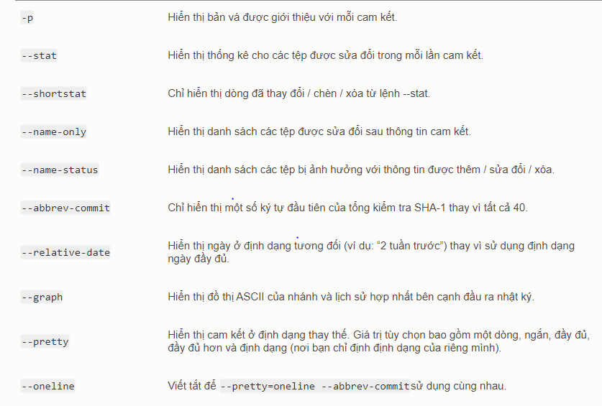

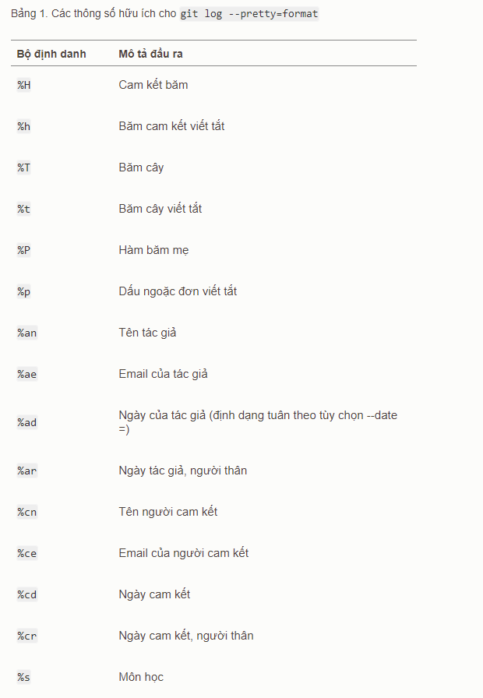

- $ git log --since=2.weeks : lệnh này nhận danh sách các cam kết được thực hiện trong hai tuần qua

//"2008-01-15"hoặc một ngày tương đối chẳng hạn "2 years 1 day 3 minutes ago".

